Российская Федерация
Самарская область, Кинель-Черкасский район
сельское поселение Муханово
СОБРАНИЕ ПРЕДСТАВИТЕЛЕЙ
РЕШЕНИЕ

от « 01 » марта 2022 года № 5-1

О внесении изменений в Правила землепользования и застройки
сельского поселения Муханово муниципального района Кинель-Черкасский Самарской области

В соответствии со статьей 33 Градостроительного кодекса Российской Федерации, пунктом 20 части 1 статьи 14 Федерального закона от 06.10.2003 № 131-ФЗ «Об общих принципах организации местного самоуправления в Российской Федерации», с учетом заключения о результатах публичных слушаний по проекту изменений в Правила землепользования и застройки сельского поселения Муханово муниципального района Кинель-Черкасский Самарской области от 24.12.2013 №18-1, Собрание представителей сельского поселения Муханово муниципального района Кинель-Черкасский Самарской области решило:
- Внести следующие изменения в Правила землепользования и застройки сельского поселения Муханово муниципального района Кинель-Черкасский Самарской области, утвержденные Собранием представителей сельского поселения Муханово муниципального района Кинель-Черкасский Самарской области от 24.12.2013 № 18-1 (в редакции решения Собрания представителей сельского поселения Муханово от 05.11.2015 № 5-1, от 19.01.2018 № 1-2, от 26.02.2018 № 3-1, от 20.06.2019 № 14-1, от 02.03.2020 № 5-1, от 27.04.2021 № 11-3 (далее по тексту – Правила)):
а). Изменить на карте градостроительного зонирования часть границы территориальной зоны СХ1 – зона сельскохозяйственных угодий на зону П1 – производственная зона, расположенной по адресу: Самарская область, Кинель-Черкасский район, в границах бывшего колхоза им. Куйбышева, согласно приложению 1.
2. Внести изменения в карту градостроительного зонирования сельского поселения Муханово муниципального района Кинель-Черкасский Самарской области, согласно приложению 1.
3. Опубликовать настоящее решение в течение десяти дней со дня принятия.
4. Настоящее решение вступает в силу на следующий день после его официального опубликования.

Председатель Собрания представителей
сельского поселения Муханово Н. С. Подольская

Глава сельского поселения Муханово
муниципального района Кинель-Черкасский
Самарской области В. А. Золотийчук

Приложение 1
к решению Собрания представителей сельского поселения Муханово от 01.03.2022 года № 5-1_____

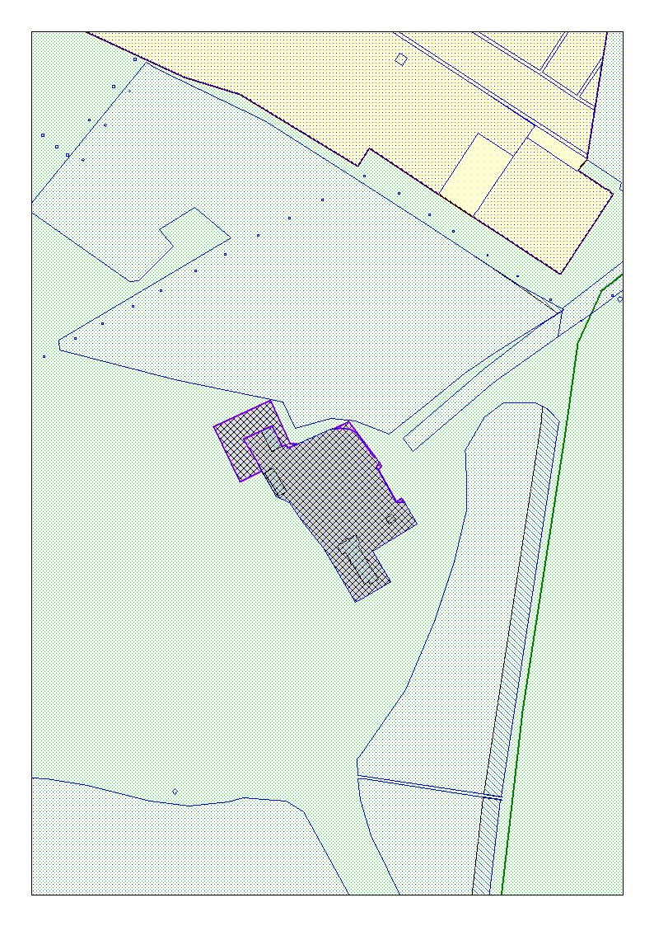
- измененная часть зоны Сх1 на зону П1

Условные обозначения:

Каталог координат

Х У

1 499972,49 2253021,16
2 499900,03 2253055,02
3 499900,03 2253055,02
4 499914,79 2253083,90
5 499903,63 2253090,24
6 499880,69 2253103,29
7 499873,42 2253120,64
8 499850,79 2253135,21
9 499813,98 2253164,66
10 499791,57 2253177,74
11 499742,40 2253207,27
12 499742,40 2253207,27
13 499745,40 2253212,99
14 499769,47 2253253,34
15 499809,75 2253229,97
16 499839,62 2253279,42
17 499845,46 2253288,80
18 499872,73 2253272,08
19 499879,09 2253268,22
20 499878,50 2253267,27
21 499874,80 2253261,12
22 499917,14 2253237,23
23 499920,87 2253241,99
24 499920,87 2253241,99
25 499925,97 2253238,22
26 499930,99 2253234,80
27 499979,00 2253198,62
28 499970,50 2253177,51
29 499969,50 2253175,02
30 499968,62 2253172,34
31 499958,00 2253147,64
32 499952,58 2253135,48
33 499950,50 2253131,16
34 499950,39 2253121,35
35 400007,41 2253095,02

Сх1
Измененная часть карты градостроительного зонирования сельского поселения Муханово муниципального района Кинель-Черкасский Самарской области, в границах бывшего колхоза им. Куйбышева

Изменение части границы территориальной зоны «Сх1»
на зону «П1»

